**This is console log tutorial of JavaScript**

This is the output :

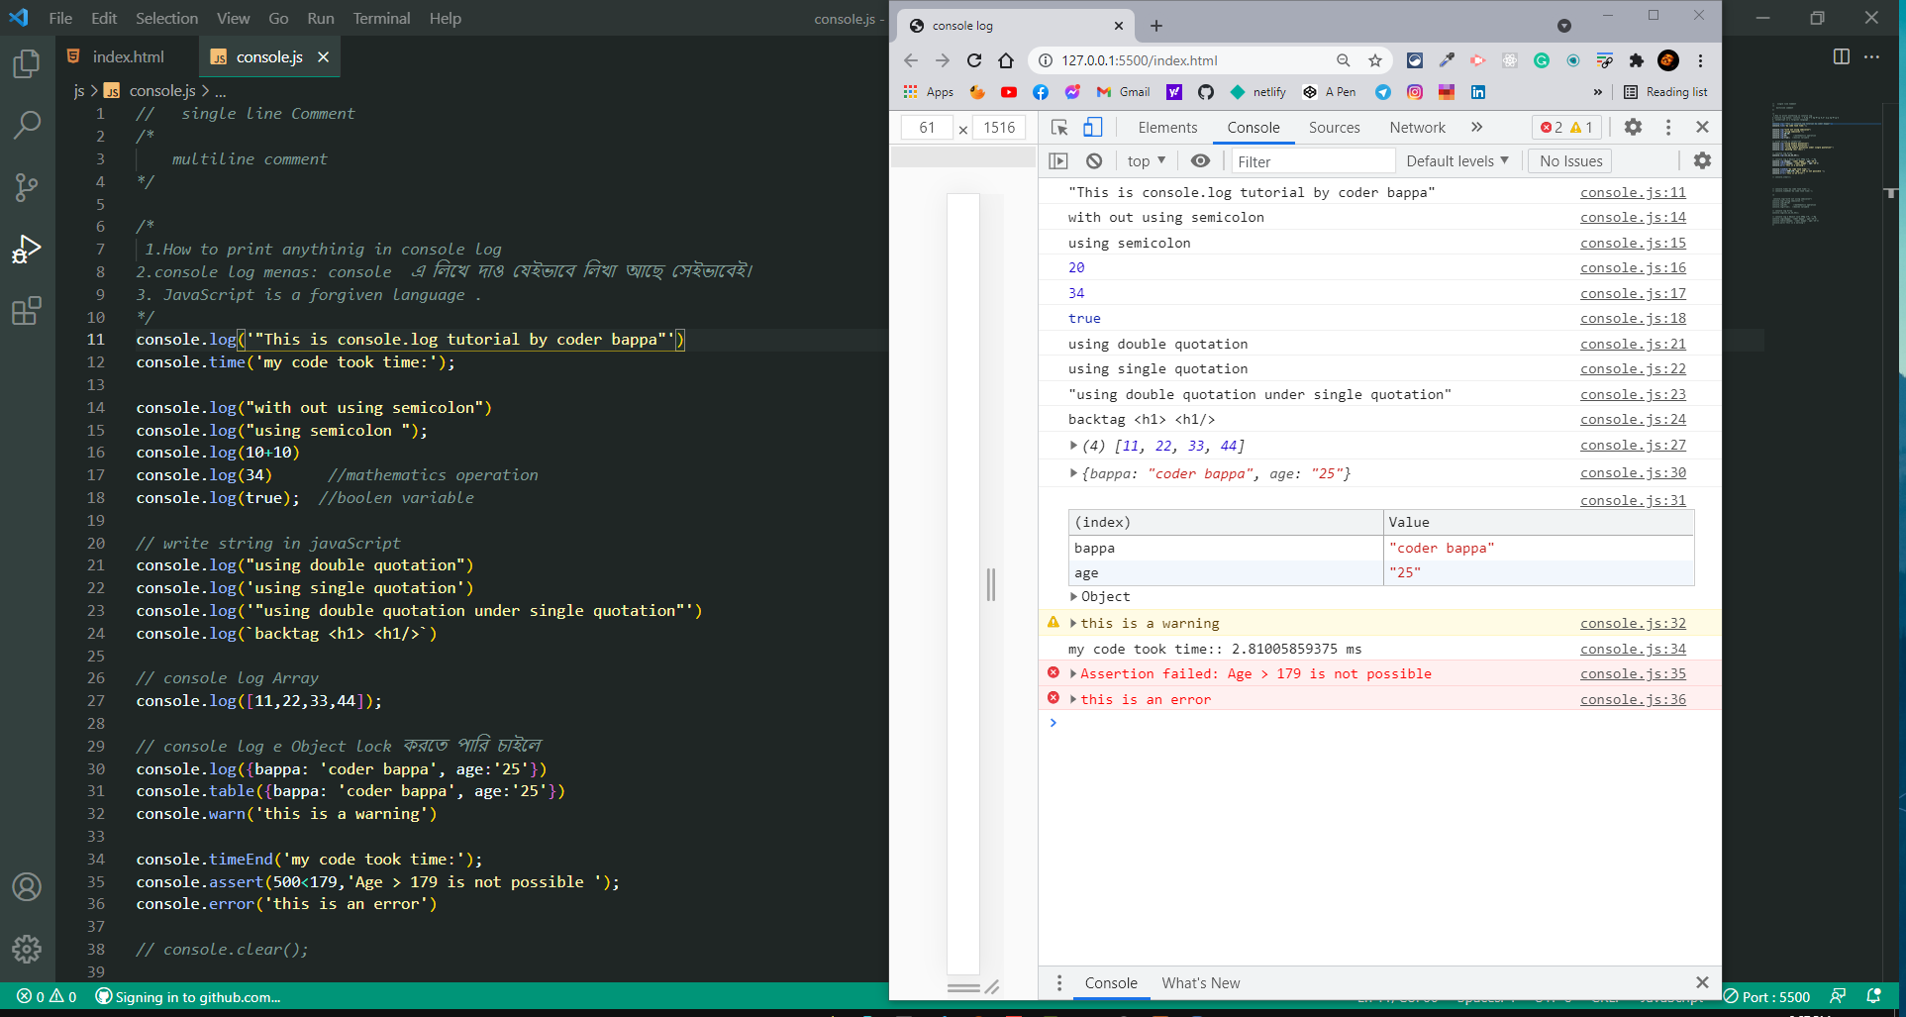

Here is the coding file:

Source code:

*//   single line Comment*

*/\**

*multiline comment*

*\*/*

*/\**

*1.How to print anythinig in console log*

*2.console log menas: console  এ লিখে দাও যেইভাবে লিখা আছে সেইভাবেই।*

*3. JavaScript is a forgiven language .*

*\*/*

console.log('"This is console.log tutorial by coder bappa"')

console.time('my code took time:');

console.log("with out using semicolon")

console.log("using semicolon ");

console.log(10+10)

console.log(34)      *//mathematics operation*

console.log(true);  *//boolen variable*

*// write string in javaScript*

console.log("using double quotation")

console.log('using single quotation')

console.log('"using double quotation under single quotation"')

console.log(`backtag <h1> <h1/>`)

*// console log Array*

console.log([11,22,33,44]);

*// console log e Object lock করতে পারি চাইলে*

console.log({bappa: 'coder bappa', age:'25'})

console.table({bappa: 'coder bappa', age:'25'})

console.warn('this is a warning')

console.timeEnd('my code took time:');

console.assert(500<179,'Age > 179 is not possible ');

console.error('this is an error')

*// console.clear();*

*// console.time('my code took time:');*

*// console.timeEnd('my code took time:');*

*/\**

*console.log("with out using semicolon")*

*console.log("using semicolon ");*

*console.log(10+10)*

*console.log(34)      //mathematics operation*

*console.log(true);  //boolen variable*

*// console log Array*

*console.log([11,22,33,44]);*

*// console log e Object lock করতে পারি চাইলে*

*console.log({bappa: 'coder bappa', age:'25'})*

*console.table({bappa: 'coder bappa', age:'25'})*

*console.warn('this is a warning')*

*\*/*